มีการดำเนินการโครงการหรือกิจกรรมลักษณะส่งเสริมคุณธรรม จริยธรรมและธรรมาภิบาล โดยผู้บริหารท้องถิ่นเข้ามามีส่วนร่วมจริง
- คณะผู้บริหาร พนักงานเจ้าหน้าที่ ร่วมกิจกรรมบำเพ็ญสาธารณประโยชน์เฉลิมพระเกียรติ
สมเด็จพระเจ้าอยู่หัวมหาวชิราลงกรณ บดินทรเทพยวรางกูร (ร.10)
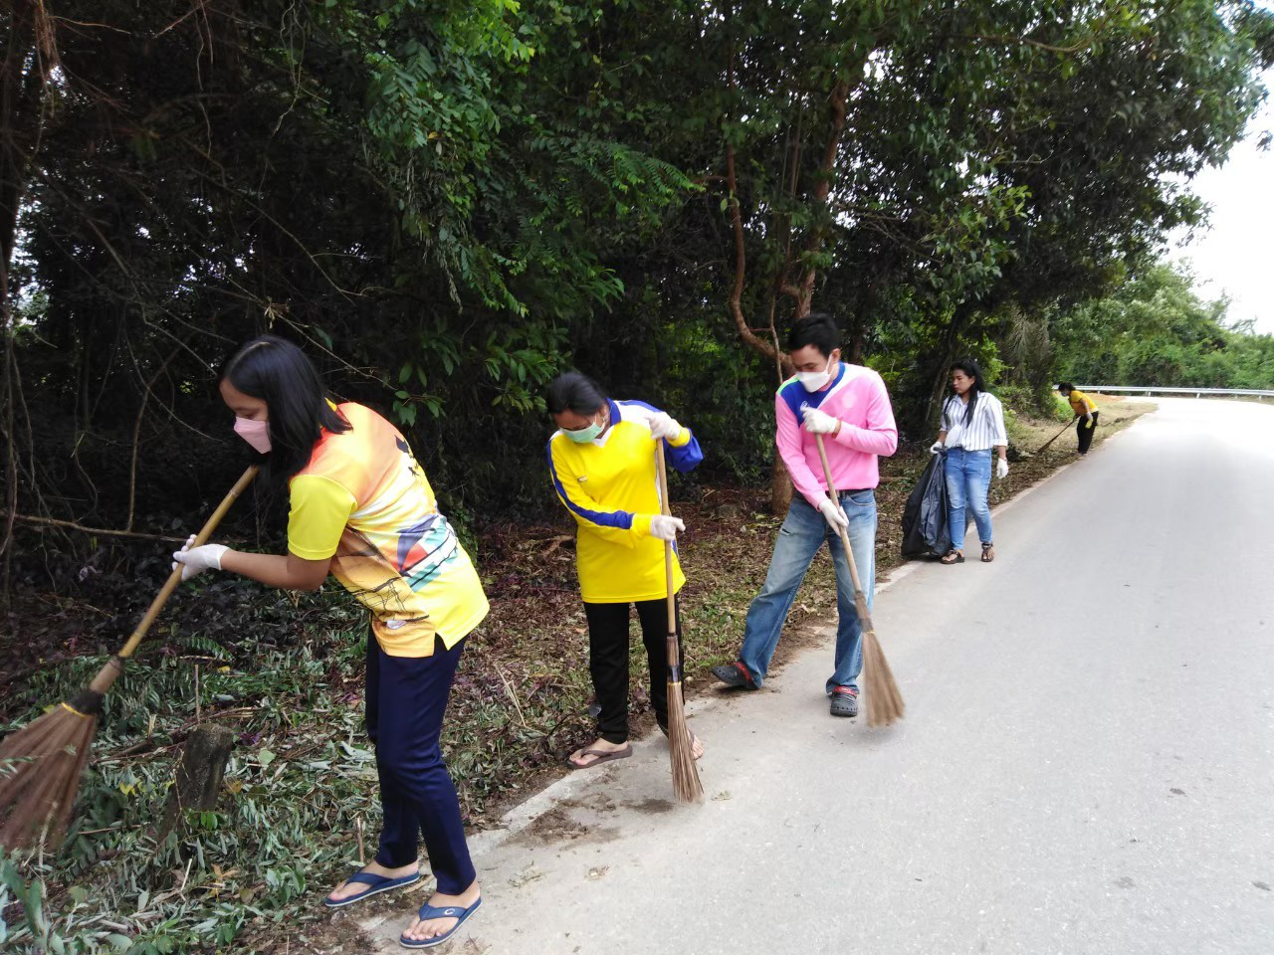
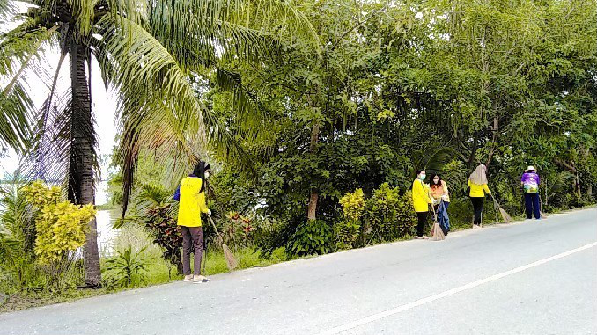
กิจกรรม 5 ส
(พัฒนา,เก็บขยะ,และปลูกต้นไม้ บริเวณ เทศบาลตำบลอ่าวพะยูน)
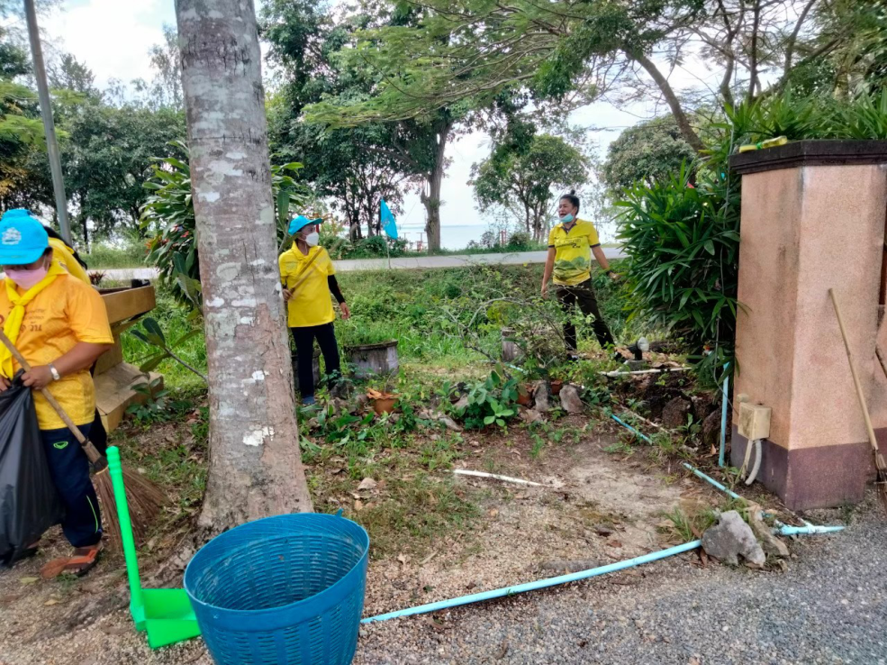

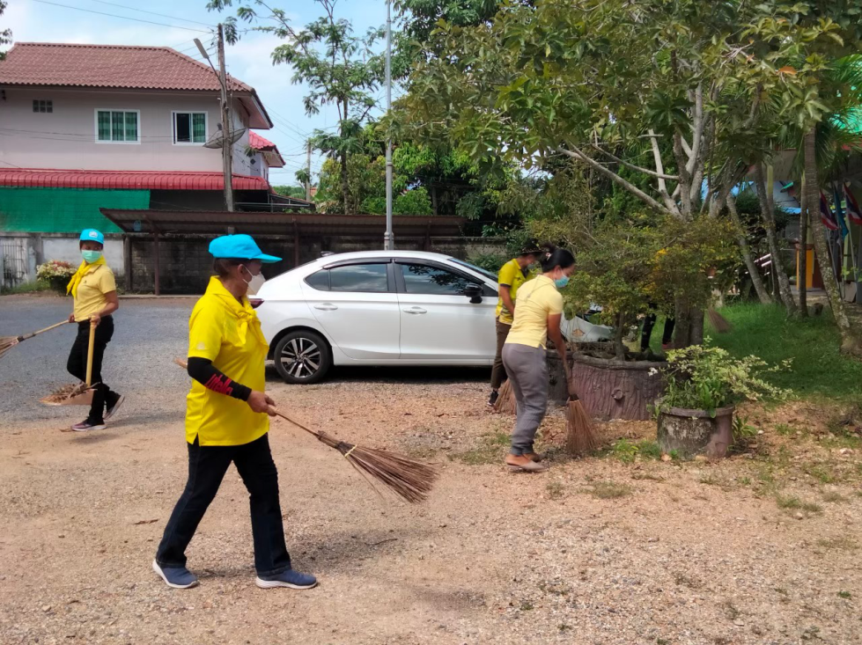

กิจกรรมทำบุญตักบาตรและพัฒนาบริเวณวัด เนื่องในวันพระ
